الإتصال مع ال Db عن طريق ال ADO.NET

* ADO.NET (Active Data Objects.NET): فيه مجموعة من الكلاسات اللي بتمكنك من **الإتصال بالداتابيز** **وتنفيذ أوامر ال Sql**
* **ADO.NET (ActiveX Data Objects .NET) is a data access technology provided by Microsoft as a part of the .NET Framework.**
* ملاحظة مهمة: ال EF هي طبقة مبنية على ال Ado.Net بتريحك كديفيلوبر لكنها أبطأ

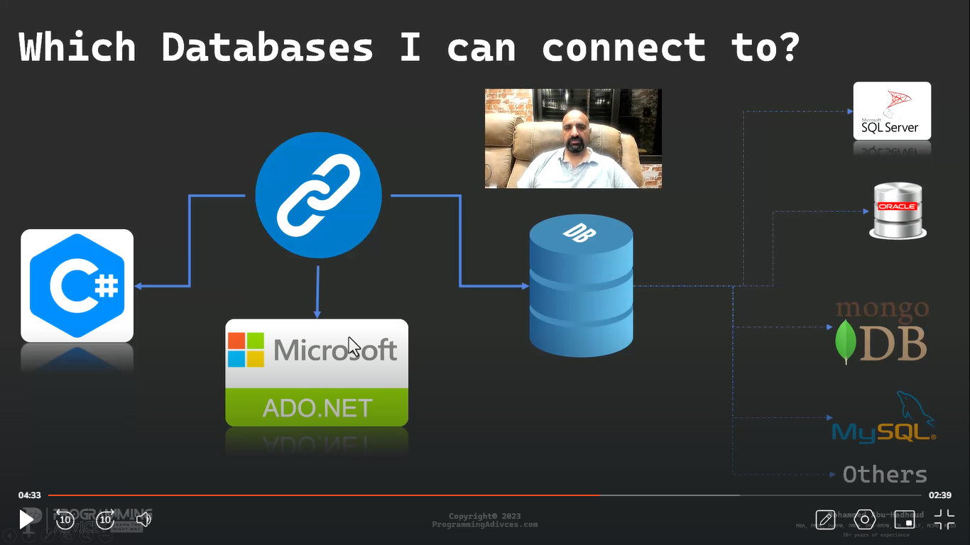

Data Providers

لكل نوع من أنواع قواعد البيانات Data Provider خاص بها بتمكني من الإتصال مع هي الداتابيز بأسرع طريقة (يفضل استخدام ال Data Provider الخاص لكل داتابيز)

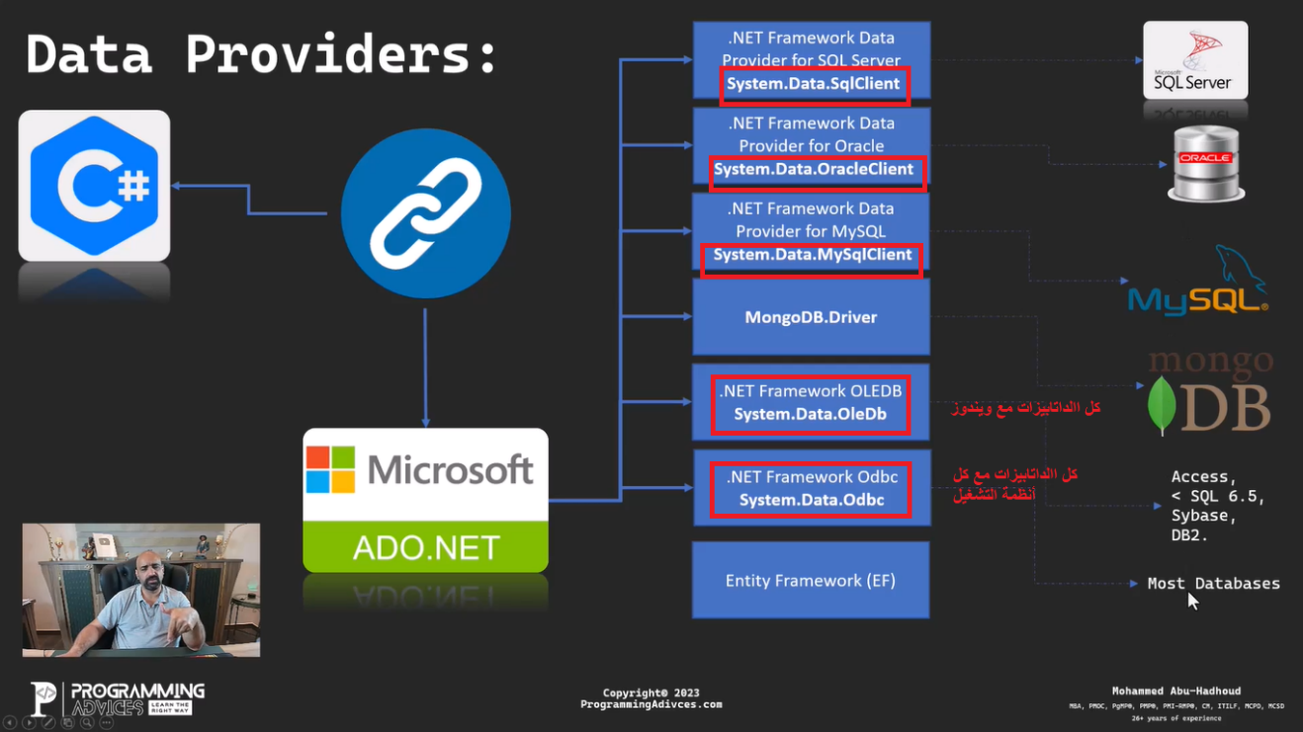

ملخص مهم:

ال Ado.Net هو الوسيلة الوحيدة حتى أشبك مع الداتابيز عن طريق Providers خاص لكل داتابيز(مثلا عندك بوابة لل Sql server وبوابة لل Oracle وهكذا..)

**.NET Framework data provider is used for**: Connecting to a database Executing commands, And retrieving results.

ADO.NET Architecture (Components)

مارح نحكي عنه خلق رح نتطرق له لاحقا

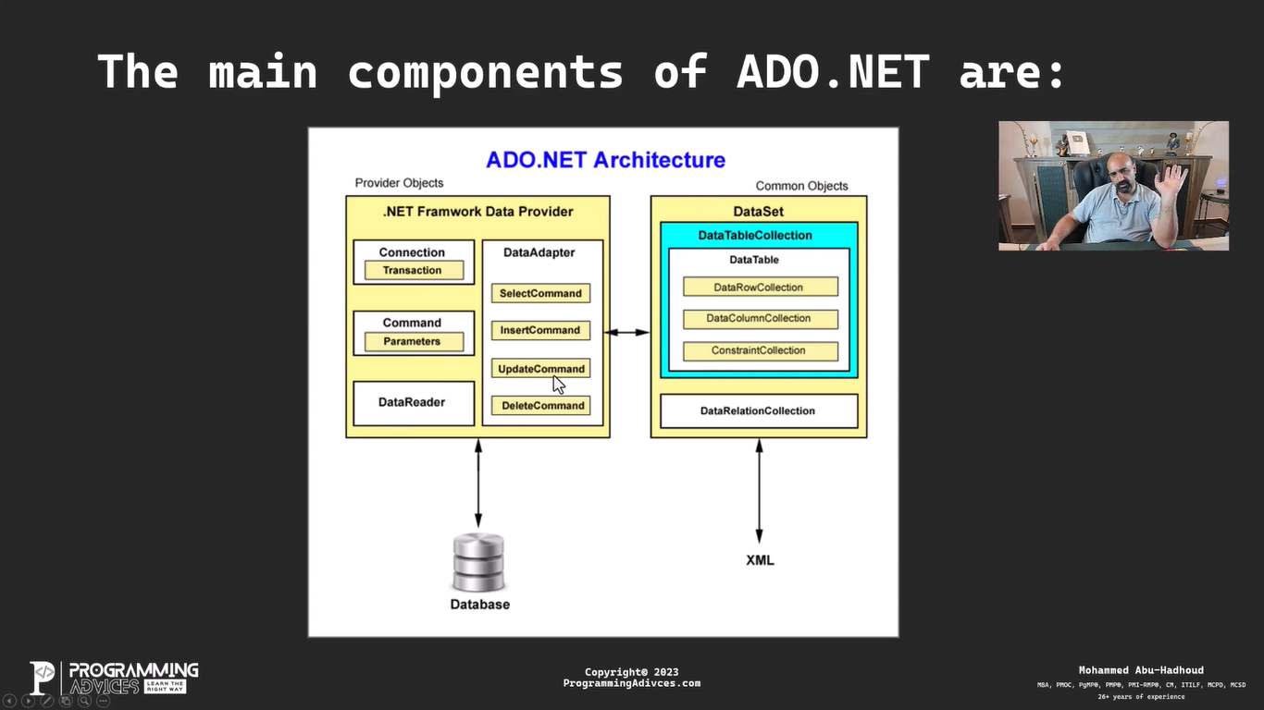

ADO.NET Code: Get ALL Contacts

ملاحظة كثير مهمة :

* ال Connection مع الداتابيز مكلف(يعني رح يستهلك من موارد الجهاز) ممكن ضمن برنامجك تفتح 500 Connection وأنت مو عارف

اذا ماسكرت ال Connection في عندك **Limited Number of Connections** اسمها **Connection Pool**

هي الها عدد معين اذا بتنسى تعمل **Connection.Close()** رح يضل ال Connection مفتوح في حال استهلكت

كل ال Connections وبدك ترجع تفتح Connection جديد رح يعطيك Error

**خدها قاعدة : مع كل Connection.Open() لازم يكون في Connection.Close()**

* Sql Reader : بيقرأ سطر سطر وبس قرأ السطر ماعاد فيني ارجع للسطر اللي قبله
* هاد مثال عملي يشرح الية جلب الداتا وطباعتها
* أنا شغلي رح يكون على أوراكل كالعادة وهي الخطوات بالترتيب:

أول شي بنزل الباكج Oracle.ManagedDataAccess.Core

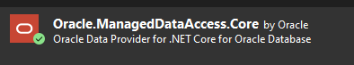

بعدين الخطوات بالترتيب ضمن الكود (سهل جداا):

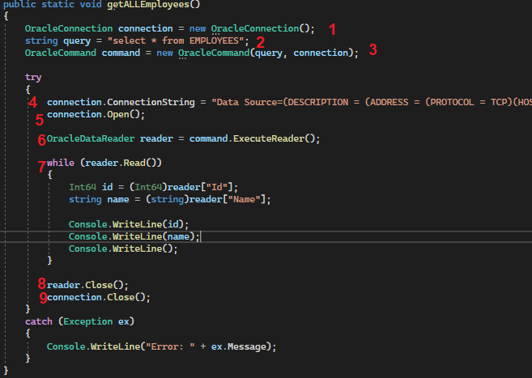

ExecuteScalar

* بتنفذ أي كويري بدك ياها وبعدين برجع أول عمود من أول سطر (أول خلية)
* مثلا: بدي ضيف سطر جديد وبدي اعرف ال Id اللي ولدته الداتابيز لهاد السطر

What is 3-Tier Architecture? and why?

